Отчёт по лабораторной работе 5

Простейший вариант 54

Еленга Невлора Люглеш

Содержание

# 1 Цель работы

Построить график зависимости численности хищников от численности жертв, а также графики изменения численности хищников и численности жертв при заданных начальных условиях. Найти стационарное состояние системы.

# 2 Задание

Формула определения номера задания: (SnmodN)+1, где Sn — номер студбилета, N — количество заданий.

Вариант 54

Для модели «хищник-жертва»:

$$dx/dt=−0,13x\left(t\right)+0,041x\left(t\right)y\left(t\right);dy/dt=0,31y\left(t\right)−0,042x\left(t\right)y\left(t\right)$$

Постройте график зависимости численности хищников от численности жертв, а также графики изменения численности хищников и численности жертв при следующих начальных условиях:

$$x_{0}=7,y_{0}=20$$

Найдите стационарное состояние системы.

# 3 Выполнение лабораторной работы

## Решение

Простейшая модель взаимодействия двух видов типа «хищник — жертва» - модель Лотки-Вольтерры. Данная двувидовая модель основывается на следующих предположениях:

1.Численность популяции жертв x и хищников y зависят только от времени (модель не учитывает пространственное распределение популяции на занимаемой территории)

2.В отсутствии взаимодействия численность видов изменяется по модели Мальтуса, при этом число жертв увеличивается, а число хищников падает

3.Естественная смертность жертвы и естественная рождаемость хищника считаются несущественными

4.Эффект насыщения численности обеих популяций не учитывается

5.Скорость роста численности жертв уменьшается пропорционально численности хищников

$$dx/dt=ax\left(t\right)−bx\left(t\right)y\left(t\right);dy/dt=−cy\left(t\right)+dx\left(t\right)y\left(t\right)$$

В этой модели x — число жертв, y — число хищников. Коэффициент a описывает скорость естественного прироста числа жертв в отсутствие хищников, с — естественное вымирание хищников, лишенных пищи в виде жертв. Вероятность взаимодействия жертвы и хищника считается пропорциональной как количеству жертв, так и числу самих хищников (xy). Каждый акт взаимодействия уменьшает популяцию жертв, но способствует увеличению популяции хищников (члены — bxy и dxy в правой части уравнения). (рис.1) 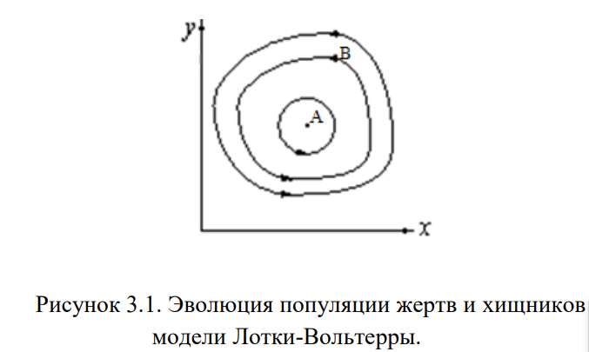 (рис.1)

Математический анализ этой (жесткой) модели показывает, что имеется стационарное состояние (A на рис.1), всякое же другое начальное состояние (B) приводит к периодическому колебанию численности как жертв, так и хищников, так что по прошествии некоторого времени система возвращается в состояние B.

Стационарное состояние системы (положение равновесия, не зависящее от времени решение) будет в точке:

$$x_{0}=c/d;y_{0}=a/b$$

Если начальные значения задать в стационарном состоянии

$$x\left(0\right)=x_{0},y\left(0\right)=y_{0}$$

то в любой момент времени численность популяций изменяться не будет. При малом отклонении от положения равновесия численности как хищника, так и жертвы с течением времени не возвращаются к равновесным значениям, а совершают периодические колебания вокруг стационарной точки. Амплитуда колебаний и их период определяется начальными значениями численностей x(0), y(0). Колебания совершаются в противофазе.

При малом изменении модели

$$dx/dt=ax\left(t\right)−bx\left(t\right)y\left(t\right)+εf\left(x,y\right);dy/dt=−cy\left(t\right)+dx\left(t\right)y\left(t\right)+εg\left(x,y\right),ε≪1$$

(прибавление к правым частям малые члены, учитывающие, например, конкуренцию жертв за пищу и хищников за жертв), вывод о периодичности (возвращении системы в исходное состояние B), справедливый для жесткой системы Лотки-Вольтерры, теряет силу. Таким образом, мы получаем так называемую мягкую модель «хищник-жертва». В зависимости от вида малых поправок f и g возможны следующие сценарии 1-3 (рис.2).

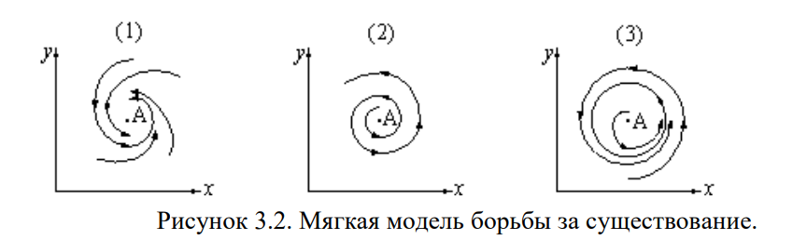 (рис.2)

В случае 1 равновесное состояние A устойчиво. При любых других начальных условиях через большое время устанавливается именно оно.

В случае 2 система стационарное состояние неустойчиво. Эволюция приводит то к резкому увеличению числа хищников, то к их почти полному вымиранию. Такая система в конце концов попадает в область столь больших или столь малых значений x и y, что модель перестает быть применимой.

В случае 3 в системе с неустойчивым стационарным состоянием A с течением времени устанавливается периодический режим. В отличие от исходной жесткой модели Лотки-Вольтерры, в этой модели установившийся периодический режим не зависит от начального условия. Первоначально незначительное отклонение от стационарного состояния A приводит не к малым колебаниям около A, как в модели Лотки-Вольтерры, а к колебаниям вполне определенной (и не зависящей от малости отклонения) амплитуды. Возможны и другие структурно устойчивые сценарии (например, с несколькими периодическими режимами).

Вывод: жесткую модель всегда надлежит исследовать на структурную устойчивость полученных при ее изучении результатов по отношению к малым изменениям модели (делающим ее мягкой).

В случае модели Лотки-Вольтерры для суждения о том, какой же из сценариев 1-3 (или иных возможных) реализуется в данной системе, совершенно необходима дополнительная информация о системе (о виде малых поправок f и g в нашей формуле). Математическая теория мягких моделей указывает, какую именно информацию для этого нужно иметь. Без этой информации жесткая модель может привести к качественно ошибочным предсказаниям. Доверять выводам, сделанным на основании жесткой модели, можно лишь тогда, когда они подтверждаются исследованием их структурной устойчивости.

## 3.1 код

Julia

using Plots  
using DifferentialEquations  
  
x0 =7  
y0 = 20  
  
a = 0.14  
b = 0.041  
c = 0.31  
h = 0.042  
  
function ode_fn(du, u, t)  
 x, y = u  
 du[1] = -a * u[1] + c * [u1] * u[2]  
 du[2] = b * u[2] - d * [u1] * u[2]  
end  
  
u0 = [x0; y0]  
t=collect(LinRange(0,0.1,400))  
tspan = (0.0, 400.0)  
prob = ODEProblem(ode_fn, u0, tspan)  
sol = solve(prob)  
  
X = [u[1] for u in sol.u]  
Y = [u[2] for u in sol.u]  
T = [t for t in sol.t]  
  
plt =   
 plot(  
 layout=(1,2),  
 dpi=200,  
 legend=false)  
 plot!(  
 plt[1],  
 T,  
 X,  
 title="решение уравнения x",  
 color=:blue)  
 plot!(  
 plt[2],  
 X,  
 Y,  
 title="x vs y",  
 color=:blue)  
  
 savefig("lab5-3.png")

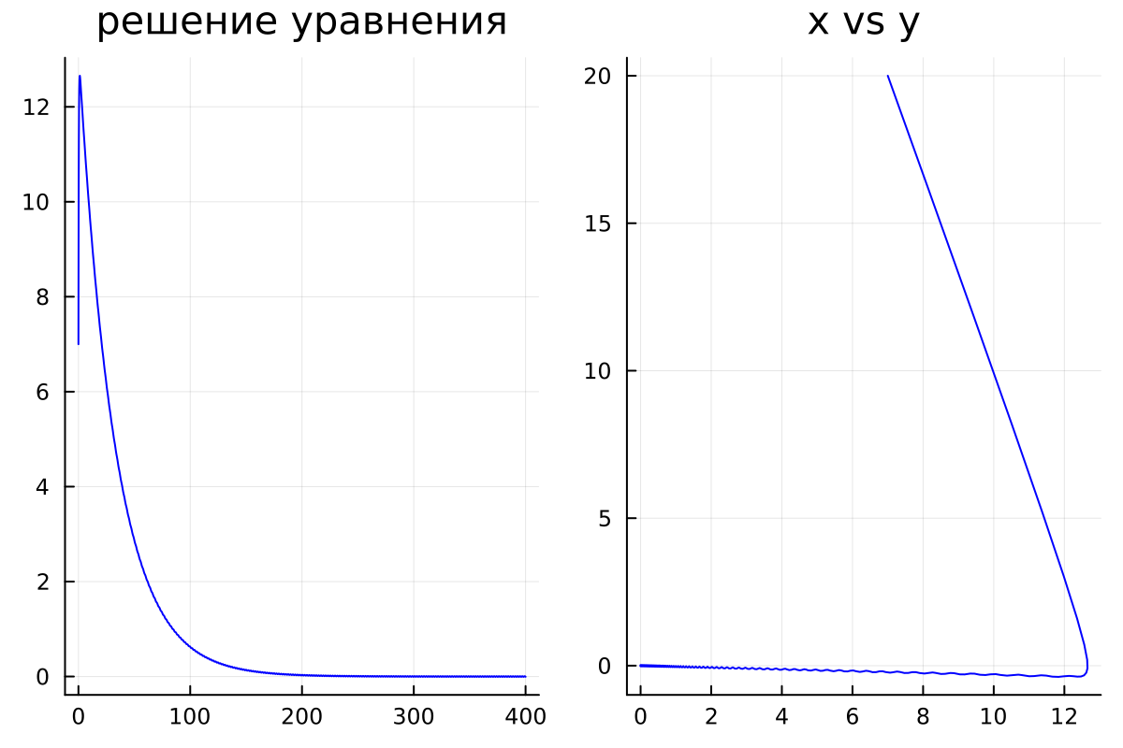

Название рисунка

Openmodelica

model lab5  
constant Real a=0.13;  
constant Real b=0.041;  
constant Real c=0.31;  
constant Real d=0.042;  
  
Real x;  
Real y;  
  
initial equation  
x=7;  
y=20;  
  
equation  
der(x)=a*x-b*x*y;  
der(y)=-c*y+d*x*y;  
  
end lab5;

??).

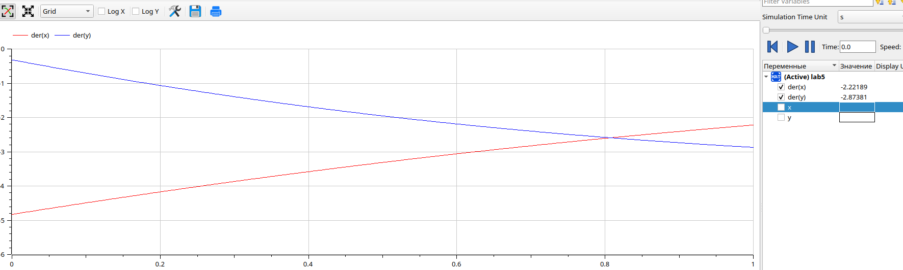

Название рисунка

Найдем стационарное состояние системы:

$$x_{0}=0,31/0,042=7,38;y_{0}=0,13/0,041=3,17$$

# 4 Выводы

В ходе выполнения лабораторной работы я научилась строить график зависимости численности хищников от численности жертв, а также графики изменения численности хищников и численности жертв при заданных начальных условиях. Нашла стационарное состояние системы.

# Список литературы

Кулябов Д. С. Лабораторная работа №5: https://esystem.rudn.ru/pluginfile.php/1971574/mod_resource/content/2/Лабораторная%20работа%20№%204.pdf